附属单位党总支召开2018年度领导班子民主生活会

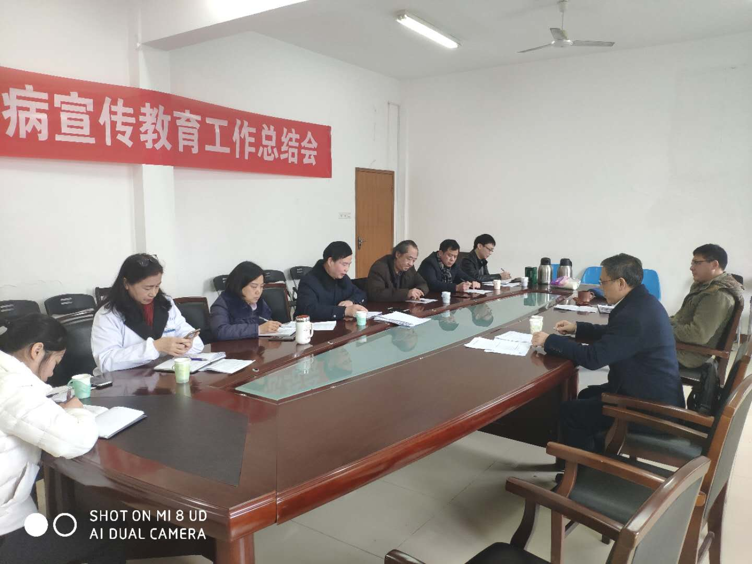
2月28日下午，附属单位（医院、附校）党总支在新区医院会议室召开2018年度领导班子民主生活会。附属单位（医院、附校）领导班子成员参会，医院、附校两位党员代表列席，主管校长黎明到会指导，民主生活会由总支书记傅强主持。
会前，附属单位党总支按照校组织部下发的《关于开好2018年度基层党委（总支）民主生活会的通知》（组字〔2019〕4号）文件精神，要严格按照规定的程序和要求，精心制定会议方案，深入开展学习研讨，广泛征求意见建议，深入开展谈心谈话，认真撰写对照检查材料和发言提纲。
会上，总支书记通报了会议准备情况和上年度民主生活会问题清单办结情况，之后代表班子进行对照检查。结合征求意见和谈心谈话情况，立足找准问题、解决问题，重点从思想政治、精神状态、工作作风等三个方面查找自身存在的差距和不足。深刻剖析了问题产生的原因,制定整改措施,班子成员相互之间严肃认真开展了批评和自我批评, 分析了产生问题的深层原因，提出了今后的努力方向和整改措施。
在认真听取附属单位领导班子成员对照检查和开展批评与自我批评后，主管校长黎明对医院、附校领导班子民主生活会给予充分肯定，勉励医院、附校两个单位领导班子开拓进取，担当实干。提出附属学校要大力推进老区附校转型发展和新区幼儿园的建设工作，校医院要在预防保健上下功夫，开拓诊疗发展空间等具体指导意见。
傅强书记作总结发言，表示在今后的工作中，医院、附校领导班子成员要发挥党员模范带头作用和奉献精神，对黎校长提出的意见和建议会认真思考、调研并落到实处。

